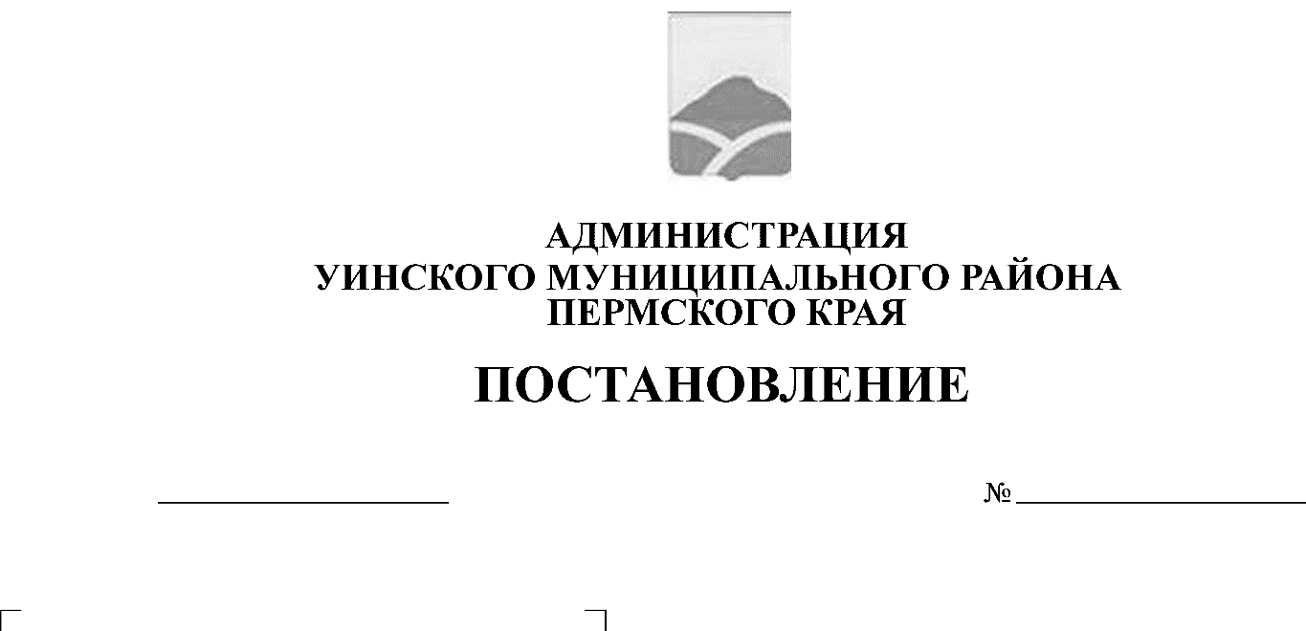
06.08.2019 326-259-01-03
О внесении изменений и дополнений в Положение о комитете по управлению имуществом администрации Уинского муниципального района Пермского края, утвержденное постановлением главы Уинского муниципального района от 11.01.2010 № 7

Руководствуясь Федеральным законом от 06 октября 2003 г. № 131-ФЗ "Об общих принципах организации местного самоуправления в Российской Федерации", Законом Пермского края от 20 июня 2019 г. № 428-ПК «Об образовании нового муниципального образования Уинский муниципальный округ Пермского края», постановлением администрации Уинского муниципального района Пермского края от 10 июля 2019 г. № 259-259-01-03 «Об осуществлении исполнительно-распорядительных полномочий по решению вопросов местного значения» администрация Уинского муниципального района ПОСТАНОВЛЯЕТ:

1. Внести в Положение о комитете по управлению имуществом администрации Уинского муниципального района Пермского края, утвержденное постановлением главы Уинского муниципального района от 11.01.2010 № 7, следующие изменения и дополнения:

раздел 2 пункта 2.2 дополнить подпунктом 2.2.20 следующего содержания:
« 2.2.20. Комитет по управлению имуществом администрации Уинского муниципального района в переходный период, установленный статьей 4 Закона Пермского края от 20 июня 2019 г. № 428-ПК «Об образовании нового муниципального образования Уинский муниципальный округ Пермского края»
до формирования администрации Уинского муниципального округа Пермского края осуществляет исполнительно-распорядительные полномочия администраций Аспинского, Нижнесыповского, Судинского, Уинского, Чайкинского сельских поселений по решению вопросов местного значения в сфере управления и распоряжения имуществом, находящимся в собственности поселений, установленных Федеральным законом от 06.10.2003 № 131-ФЗ "Об общих принципах организации местного самоуправления в Российской Федерации", Законом Пермского края от 22.12.2014 № 416-ПК «О закреплении дополнительных вопросов местного значения за сельскими поселениями Пермского края и о внесении изменения в Закон Пермского края «О бюджетном процессе в Пермском крае»».
2. Настоящее постановление подлежит опубликованию на официальном сайте Уинского муниципального района в сети Интернет.
3. Настоящее постановление вступает в силу со дня подписания и распространяется на правоотношения, возникшие со 02 июля 2019 г.

Глава муниципального района А.Н. Зелёнкин

